Agentowa Symulacja Pożarów Lasów

### Akademia Górniczo-Hutnicza

**Wydział:** Elektrotechniki, Automatyki, Informatyki i Inżynierii Biologicznej

**Kierunek:** Informatyka

**Przedmiot:** Studio Projektowe 1

**Prowadzący:** prof. Radosław Klimek

### Autorzy:

Paweł Biłko

Piotr Krześniak

# Cel przeprowadzenia symulacji

Określenie skutecznego sposobu analizowania czynników ryzyka pożarowego w celu usprawnienia działań gaśniczych i/lub prewencyjnych

# Ocena ryzyka pożarowego

Symulacja opiera się o prostokątną **mapę obszaru**, generowaną na podstawie danych pogodowych ((i geograficznych)).

Mapa jest podzielona na **sektory** o takich samych, określonych wymiarach. Każdy sektor opisują niezależne informacje pogodowe ((oraz przyrodnicze)).

## Indeks Zagrożenia Pożarowego McArthura

Na początku symulacji wyliczamy stopień zagrożenia pożarowego w oparciu o wzór McArthur [Forest Fire Danger Index, zgodnie z pracą naukową dot. metod geoinformatycznych w określaniu](http://geoinformatics.uw.edu.pl/wp-content/uploads/sites/26/2015/07/TS_v51_05_Wozniak.pdf)

[zagrożenia pożarowego w Polsce:](http://geoinformatics.uw.edu.pl/wp-content/uploads/sites/26/2015/07/TS_v51_05_Wozniak.pdf)





 - współczynnik suszy

- poziom wilgotności

 - aktualna temperatura

- szybkość wiatru

Umożliwia nam to nadanie jednego z **5 oznaczeń** każdemu z sektorów:

1. **Low** [kolor jasnozielony] - oznacza, że po zapłonie ogień w sektorze nie będzie płonął lub będzie płonął tak powoli, że można nad nim bez trudu zapanować
2. **Moderate** [kolor zielony]
3. **High** [kolor żółty]
4. **Very High** [kolor pomarańczowy]
5. **Extreme** [kolor czerwony] - oznacza, że po zapłonie ogeiń w sektorze będzie płonął tak szybko i z tak wysoką temperaturą, że zapanowanie nad nim będzie niemal niemożliwe

System w trakcie działania będzie wykorzystywał indeks McArthura, aby określić tempo rozwoju pożaru na poszczególnych polach według stosunku:



...gdzie **R** oznacza szybkość rozprzestrzeniania się ognia w km/h, **F** to współczynnik McArthura wyliczony według wzoru podanego wyżej.

# Rozprzestrzenianie się ognia

Model rozprzestrzeniania się ognia opiera się na automacie komórkowym.

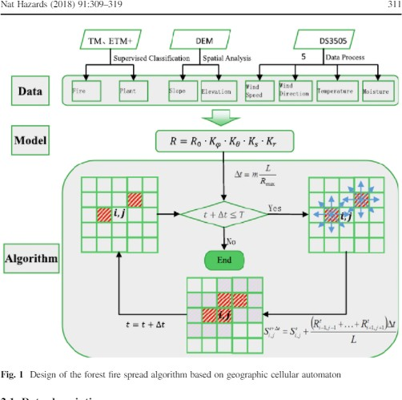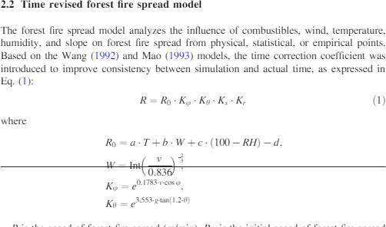

Gdzie:

 - początkowa szybkość rozprzestrzeniania się ognia []

* współczynnik wiatru
* współczynnik terenu

 - indeks palności (stała wartość tabelaryczna)  - współczynnik korygujący czasu

* + temperatura [C]
  + poziom siły wiatru
    - ustalona liczba całkowita
    - wilgotność powietrza [ ]
* szybkość wiatru [ ]

 - kąt pomiędzy kierunkiem wiatru, a kierunkiem rozprzestrzeniania się pożaru

* nachylenie terenu
* kierunek nachylenia wzniesienia (1 - pod górę, -1 - w dół)

**Stan płonięcia pola**

W modelu mamy do czynienia z 5 poziomami (stanami) płonięcia pola:

### Niespalone

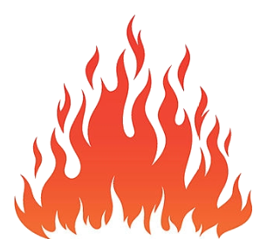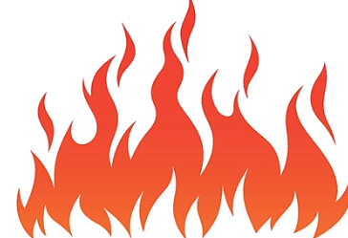

1. **Wczesny ogień**
2. **Średni ogień**
3. **Pełny ogień**
4. **Ekstremalny ogień**
5. **Całkowicie zgaszone**

Stan pola w chwili jest obliczany na podstawie stanu pola (oznaczamy jako  ) oraz jego sąsiadów w chwili .



* + jeżeli istnieje w sąsiedztwie, to stan pola zostanie obliczony zgodnie ze

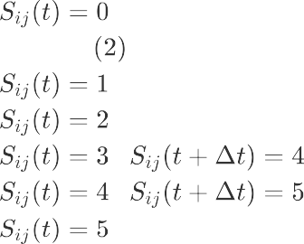

wzorem

* + 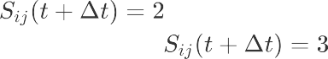stan pola wyniesie w następnym kroku:
  + jeżeli stany sąsiednich pól są , lub pola nie są palne:

-

-

* + pole jest zupełnie spalone, a zatem staje się niepalne

Dodatkowo zakładamy, że przejścia pomiędzy stanami trwają tyle samo czasu.

Wzór :  

Wzór :

# Agenci

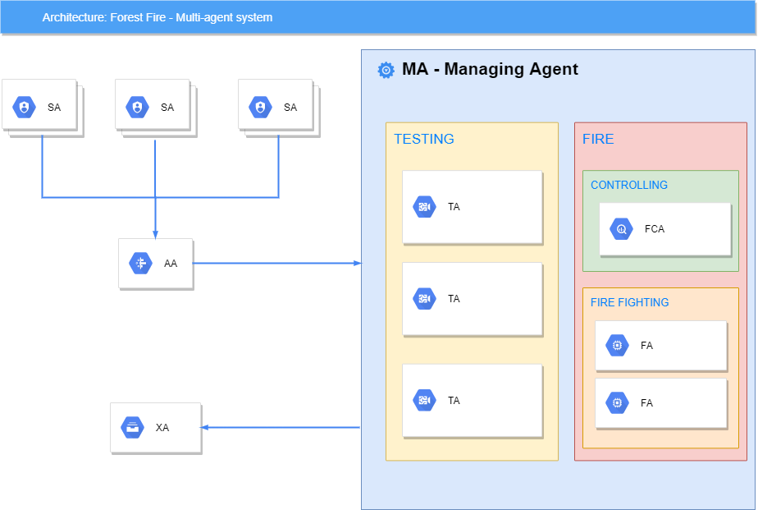W celu zaplanowania struktury systemu wieloagentowego głównie kierowaliśmy się zasadą jednej odpowiedzialności, tak aby nigdy nie było więcej niż jednego powodu do modyfikacji klasy. W związku z tym każdy agent wykonuje ściśle określone funkcje oraz zadania, które są dobrze zdefiniowane i spójne, tak aby funkcjonalności dwóch dowolnych agentów nie miały wspólnej części.

*Agenci: Rys. 1. Schemat architektury wieloagentowej systemu*

**SA - Sensor Agent** - Agent odczytujący dane z czujnika.W przypadku gdy mamy wysokie zagrożenie wystąpienie pożaru przesyła danego do (AA). Ilość agentów zależy od ilości

dodanych czujników.

**AA - Analyst Agent** - Agent, który po otrzymaniu danych od (SA) je analizuje. Określa prawdopodobieństwo wystąpienia pożaru na danym terenie i przesyła dane do (MA).

**MA - Managing Agent** - Agent, który po wstępnej statystycznej analizy otrzymanej przez (AA) decyduję się na jedną z 3 możliwości:

1. pozostawienie terenu bez żadnej reakcji
2. wysłanie (TA), który oceni stan rzeczywisty terenu
3. uruchamia (FCA) i wysłanie (FA), który rozpocznie operacje gaszenia pożaru.

Ponadto, to on decyduje odnośnie rozmieszczenia agentów (TA) oraz (FA) w terenie.

Optymalizuje ilość potrzebnych wyżej wymienionych agentów w zależności od otrzymanych informacji z (FCA).

**FCA - Fire Controller Agent** - Agent, który w wypadku wybuchu pożaru jest odpowiedzialny za dostarczanie rzeczywistych danych o stanie pożaru do (MA).

**TA - Tester Agent** - Agent odpowiedzialny za weryfikowanie fałszywych zgłoszeń. Zamiast kosztownej operacji gaszenia pożaru w przypadku otrzymania mało wiarygodnych informacji (MA) ma możliwość wysłania tych agentów, aby zdiagnozowali sytuację.

**FA - Firefighter Agent** - Agent analizujący stan zdrowia strażaków oraz monitorujący ich lokalizację.

**XA - Exit Agent** - Agent odpowiedzialny za zapis danych po finalizacji akcji. Raportuje straty spowodowane przez pożar oraz straty wynikające z akcji gaszenia pożaru (np. stan zdrowia strażaków).

## Opis współdziałania agentów:

Ilość agentów **SA** zależy od wprowadzonej ilości czujników. Czujniki w naszej symulacji oznaczono czarnym symbolem. Terytoria, które obejmuje zakres czujników są przekazywane do agenta **AA**.

Występuje on w pojedynczej ilości, badając i analizując otrzymane dane oblicza

prawdopodobieństwo wystąpienia pożaru na każdym polu. Można porównać go do stacji

badawczej. Następnie miejsca te, które są w potencjalnym zagrożeniu lub już są pod wpływem

pożaru przesyłane są do centrum dowodzenia, które w naszym przypadku nazywa się **MA**. Tutaj, zapada kluczowa decyzja dla każdego terytorium:

Brak reakcji, pole nie stanowi zagrożenia

Operacja *TESTING* - wysyłanie **TA**, ilość ich zależy od wielkości terytorium i stopnia zagrożenia. Ich celem jest zbadanie terenu i zweryfikowanie potencjalnego wybuchu pożaru lub zaalarmowanie gdy już takie jest.

Operacja *FIRE* - utworzenie agenta **FCA** (jeden agent na jeden pożar), który na bieżąco będzie monitorował przebieg pożaru i informował o postępach agenta MA. Ponadto, wysłanie FA, którzy będą badać stan zdrowia strażaków

Po skończonej akcji strażackiej informacje zbiera **XA** i czyści zbędnych agentów.

# Tabela zachowań Agentów

## Zachowanie Agenta wobec pola o danym stanie zagrożenia pożarowego

|  |  |  |  |  |  |  |  |
| --- | --- | --- | --- | --- | --- | --- | --- |
| **Zagrożenie** | **SA** | **AA** | **MA** | **TA** | **FCA** | **FFA** | **XA** |
| LOW | Zbiera dane z pól i przekazuje do AA | Oblicza zagrożenie korzystając z danych SA | Czeka na zgłoszenie; wysyła **TA** w przypadku zgłoszenia | Wyślij informację czy pole płonie do MA | delay() | delay() | delay() |
| MODERATE | Zbiera dane z pól i przekazuje do AA | Oblicza zagrożenie korzystając z danych SA; wysyła informację do MA | Czeka na zgłoszenie; wysyła **TA** w przypadku zgłoszenia; wysyła TA w **dużych odstępach** czasu | Wyślij informację czy pole płonie do MA | delay() | delay() | delay() |
| HIGH | Zbiera dane z pól i przekazuje do AA | Oblicza zagrożenie korzystając z danych SA; wysyła informację do MA | Czeka na zgłoszenie; wysyła **TA** w przypadku zgłoszenia; wysyła TA w **standardowych odstępach** czasu | Wyślij informację czy pole płonie do MA | delay() | delay() | delay() |
| VERY HIGH  oraz  EXTREME | Zbiera dane z pól i przekazuje do AA | Oblicza zagrożenie korzystając z danych SA; wysyła informację do MA | Czeka na zgłoszenie; wysyła **FCA** w przypadku zgłoszenia; wysyła TA w **małych odstępach** czasu | Wyślij informację czy pole płonie do MA | delay() | delay() | delay() |



**Zachowanie Agenta wobec pola o danym stanie ognia**

|  |  |  |  |  |  |  |  |
| --- | --- | --- | --- | --- | --- | --- | --- |
| ***Stan pola*** | **SA** | **AA** | **MA** | **TA** | **FCA** | **FFA** | **XA** |
|  | Przekazuje dane z pól do AA | Oblicza następny stan pola z użyciem danych od SA | delay() | Wysyła informację zwrotną o **braku** ognia do MA | Wysyła FFA jeżeli  w  1. kolejności | Wysyła informację zwrotną o **braku** ognia do FCA; przechodzi w stan **oczekiwania** na dalsze rozkazy | Zbiera informacje o polu do podsumowania |
|  | delay() | delay() | delay() | Wysyła informację zwrotną o **obecności** ognia do MA | Przekazuje informacje o stanie pól do MA; wysyła FFA do pola w 2. kolejności | Zostaje na polu do momentu ugaszenia lub otrzymania sygnału do odwrotu od FCA | Zbiera informacje o polu do podsumowania |
|  | delay() | delay() | delay() | Wysyła informację zwrotną o **obecności** ognia do MA | Przekazuje informacje o stanie pól do MA; wysyła FFA do pola w 3. kolejności | Zostaje na polu do momentu ugaszenia lub otrzymania sygnału do odwrotu od FCA | Zbiera informacje o polu do podsumowania |
|  | delay() | delay() | delay() | Wysyła informację zwrotną o **obecności** ognia do MA | Przekazuje informacje o stanie pól do MA; wysyła FFA do pola w 4. kolejności | Zostaje na polu do momentu ugaszenia lub otrzymania sygnału do odwrotu od FCA | Zbiera informacje o polu do podsumowania |
|  | delay() | delay() | delay() | Wysyła informację zwrotną o **braku** ognia do MA | Zapamiętuje pole jako ugaszone/spalone; jeżeli nie ma już płonących pól kończy akcję gasniczą wysyłając sygnał do MA i wszystkich podległych FFA | Wysyła informację zwrotną o ugaszonym/spalonym polu do FCA; przechodzi w stan **oczekiwania** na dalsze rozkazy | Zbiera informacje o polu do podsumowania |



**Algorytmy działania poszczególnych agentów**

**symulacji**

def sendData(Agent a, Data d): a.addToQueue(d)

def receiveData():

return this.popQueue()

### Sensor Agent [SA]:

Input: ForestPixel OR ForestPixel[]

Output: SensorData: { Temperature t, Wind w, double pressure, double humidity, AirRating ar, PollutionGases pg, ForestPixel fp}

loop until receiveData(ExitAgent) == ExitAgent.STOP: for each ForestPixel fp:

if fp.ffi >= threshold_value: sendData(AnalystAgent, fp.SensorData)

else: delay()

end loop

### Analysis Agent [AA]:

Input: SensorAgent[]

Output and side effects: FireDangerMessage, FireDangerIndex (side effect)

loop until receiveData(ExitAgent) == ExitAgent.STOP: SensorData sd := receiveData()

FireDangerIndex fdi := calculateFireDangerIndex(sd) sd.forestPixel.setFireDangerIndex(fdi)

sendData(ManagingAgent ma, AnalystData{FireDangerIndex fdi, ForestPixel fp}) end loop

### Fire Controller Agent [FCA]:

Input: ForestPixel[][] area

Output to MA: FireStateBoard[][] fsb

loop until receiveData(ExitAgent) == ExitAgent.STOP: for each x, y in area.width, area.height:

fsb[x, y] := area[x, y].getFireState() sendData(ManagingAgent, FireStateBoard fsb)

end loop

### Fire Fighter Agent:

Input: FireFighter[] fireFighters

Input from ManagingAgent: ForestPixel[] targetPositions

Output to FireFighter: boolean doRetreat, ForestPixel targetPosition Output to ManagingAgent: boolean[] fireFightersInDanger

loop forever:

// Update firefighter health data

for each index, ff in fireFighters.enumerate:

// Mark targetPosition as occupied targetPositions.remove(ff.position)

// Update health

if ff.inAction == True:

switch ff.position.getFireState() { case Fire.NONE:

sendData(FireFighter, boolean doRetreat=True) case Fire.LOW:

ff.health -= smallDamage case Fire.MODERATE:

ff.health -= moderateDamage case Fire.HIGH:

ff.health -= highDamage case Fire.VERY_HIGH:

ff.health -= veryHighDamage case Fire.EXTREME:

ff.health -= extremeDamage

}

else if ff.inAction == False: ff.health += recoveredHealth

if ff.health < threshold: ff.inDanger := True

fireFightersInDanger[index] := True else if ff.health > threshold:

ff.inDanger := False

fireFightersInDanger[index] := False

// Update firefighter positions for tp in targetPositions:

for ff in fireFighters:

if ff.position == NULL and not ff.inDanger: ff.sendToPosition(tp)

end loop

### Managing Agent [MA]:

Input: AnalystAgent[] aa, FireControllerAgent[] fca, TesterAgent[] ta Output to FireControllerAgent: TargetPositions[]

Output to ExitAgent: ManagingAgent.FIRE_IS_OVER

loop forever:

if receiveData(AnalystAgent) == FiredangerMessage: for fireDangerIndex in FireDangerMessage:

switch fdi {

case Danger.LOW: delay()

case Danger.MODERATE: deployAgent(TesterAgent, ForestPixel)

case Danger.HIGH: deployAgent(TesterAgent, ForestPixel)

case Danger.VERY_HIGH: deployAgent(FireControllerAgent, FireFighterAgent)

case Danger.EXTREME:

deployAgent(FireControllerAgent, FireFighterAgent)

}

if receiveData(TesterAgents) == TesterAgent.FIRE: deployAgent(FireControllerAgent, FireFighterAgent)

if receiveData(FireControllerAgent) == FireControllerAgent.FIRE_IS_OVER: sendData(ExitAgent, ManagingAgent.FIRE_IS_OVER)

end loop

### Exit Agent [XA]:

Input: SensorAgent[], AnalystAgent[], TesterAgent[], FireControllerAgent[], FireFighterAgent[], ManagingAgent

Output to all agents: ExitAgent.STOP

loop forever:

if receiveData(ManagingAgent) == ManagingAgent.FIRE_IS_OVER: for Agent in AllAgents:

sendData(Agent, ExitAgent.STOP) simulationData.add(gatherData(Agent))

presentDataAndStats(simulationData) else:

delay()

end loop

# Opis użytkowania programu

Po instalacji i uruchomieniu będziemy mogli w panelu webowym aplikacji wyznaczyć szereg parametrów globalnych symulacji, takich jak:

lokalizacja symulacji (podajemy miasto) temperatura w regionie

wilgotność powietrza ciśnienie atmosferyczne siła i kierunek wiatru

stężenie gazów w atmosferze rozmieszczenie czujników

punkt zapłonu pożaru

Po ustaleniu parametrów uruchamiamy symulację.

Do monitorowania symulacji w czasie rzeczywistym mamy dostępne dwa panele: **Komunikaty** i

### Aktywność Agentów

**Komunikaty** zawierają informacje dostarczane przez czujniki w naszej symulacji, które zostały wysłane do Agenta-Analizatora

**Aktywność Agentów** to dziennik wydarzeń z czynności podejmowanych przez poszczególnych agentów w symulacji

# Testy

Kolory oznaczeń na mapie:

1. **Low** [kolor jasnozielony] - oznacza, że po zapłonie ogień w sektorze nie będzie płonął lub będzie płonął tak powoli, że można nad nim bez trudu zapanować
2. **Moderate** [kolor zielony]
3. **High** [kolor żółty]
4. **Very High** [kolor pomarańczowy]
5. **Extreme** [kolor czerwony] - oznacza, że po zapłonie ogeiń w sektorze będzie płonął tak szybko i z tak wysoką temperaturą, że zapanowanie nad nim będzie niemal niemożliwe

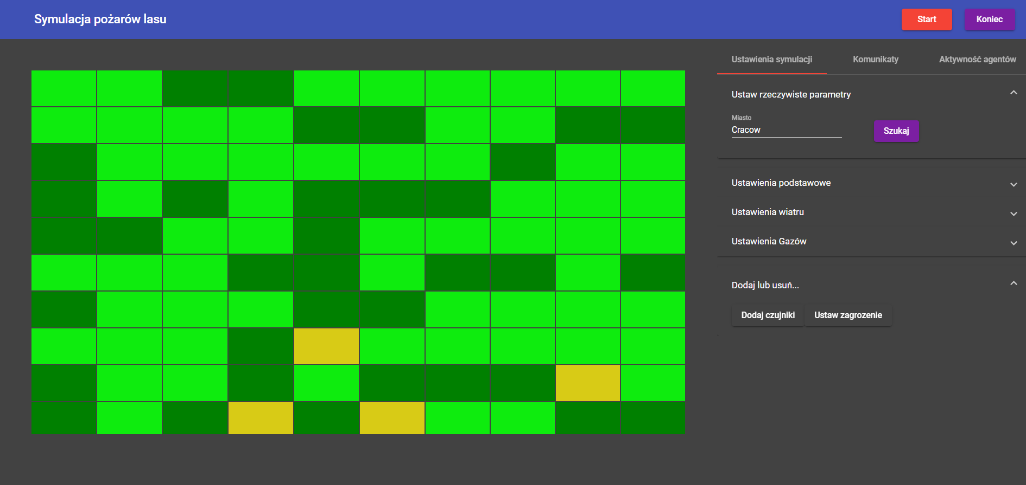

*Testy: Rys. 1. Mapa symulacji dla współrzędnych Krakowa*

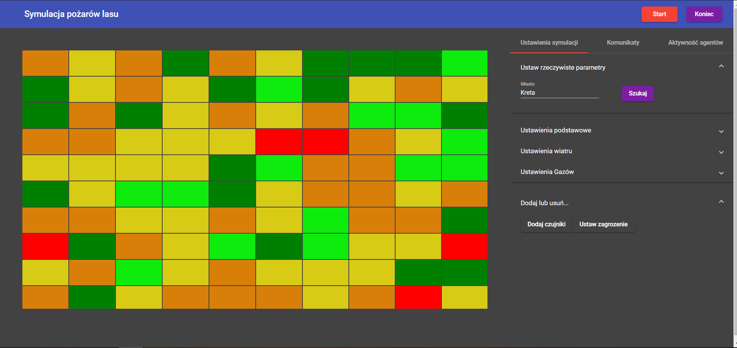

*Testy: Rys. 2. Mapa symulacji dla współrzędnych Krety*

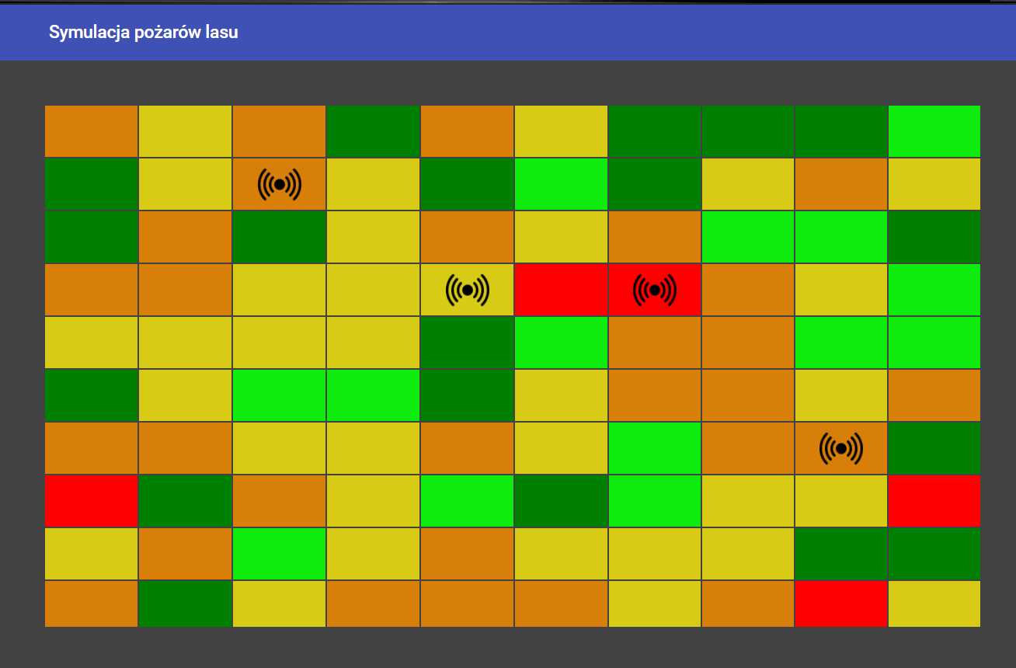

*Testy: Rys. 3. Mapa symulacji z rozmieszczonymi czujnikami*

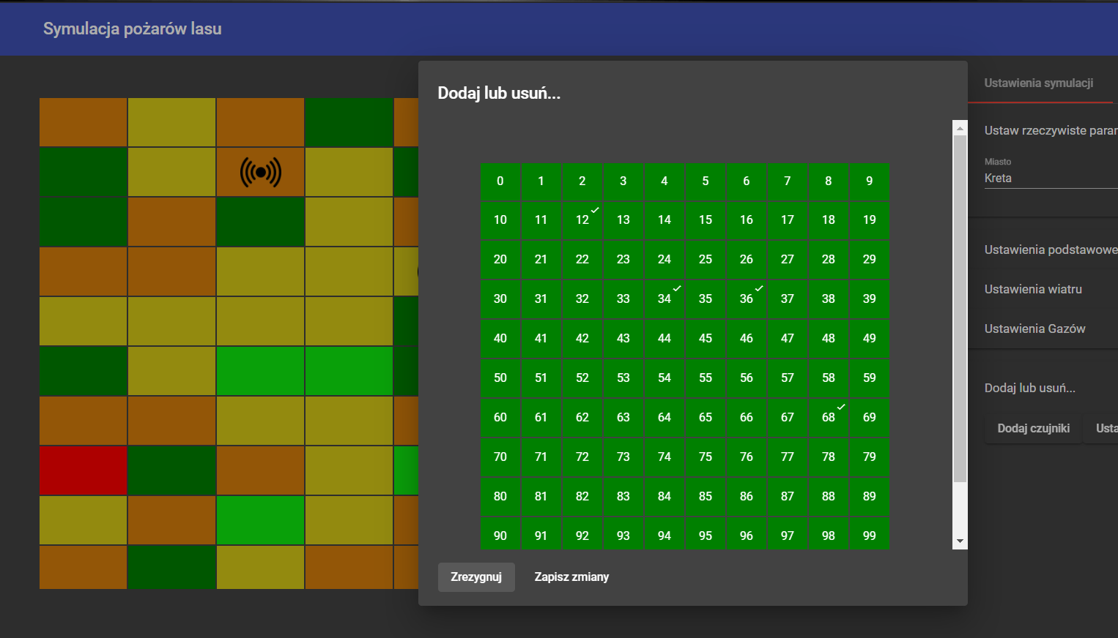

*Testy: Rys. 4. Panel dodawania elementów symulacji*